大学生体质健康测试的意义
大学生体质测定是贯彻《中华人民共和国体育法》和《全民健身计划纲要》、落实健康第一的指导思想，切实加强学校体育工作的重要举措，它旨在通过对大学生进行体质测定、评价体质状况和体育锻炼效果，健全并督促大学生参加体育锻炼的有效机制，科学地指导大学生开展体育活动，从而不断地增强的大学生体质。
大学生体能测试的目的是为了让锻炼者了解掌握自己的体质与健康变化的情况，激发锻炼的自觉性和积极性，减少锻炼的盲目性，科学地制定体育锻炼计划，有的放矢地选用适合自己的锻炼内容和方法，养成坚持锻炼身体的良好习惯，达到增强体质与健康的目的。

50米
50米跑，是一个能体现快速跑能力和反应能力的体育项目，包括：起跑、起跑后的加速跑以及途中跑和终点冲刺跑等基本技术和技能。它对发展速度、灵敏协调、下肢力量和速度耐力起到了重要作用，对培养学生刻苦锻炼也起到了促进作用。
动作要领：起跑时后蹬充分、两臂积极有力的前后摆动，起跑冲出后，保持摆动腿积极前摆、下压，后蹬快速有力，用前脚掌撑地，两臂配合两腿快速有力地前后摆动，在跑至距离终点大约两米处，躯干迅速前倾，跑过终点，然后逐渐降低跑速。
易犯错误：身体过于前倾或后仰、后蹬腿伸不直、大腿抬不起来、跑时上体摇晃、手臂不积极摆动或手臂摆动与跑的节奏不协调等。
辅助练习：高抬腿跑、连续单脚跳、弓箭步走、原地摆臂练习等。

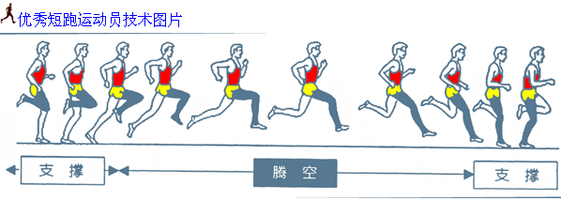

立定跳远
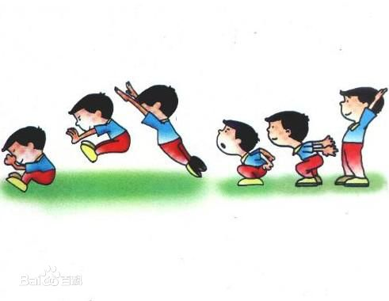
立定跳远主要是测试学生的下肢爆发力与弹跳力的项目。它要求下肢与髋部肌肉协调快速用力，并与上肢的摆动相配合，所以它也需要一定的灵巧性。
动作要领：跳时两腿稍分，膝微屈，身体前倾，然后两臂自然前后预摆两次，两腿随着屈伸，当两臂从后向前上方做有力摆动时，两脚用前脚掌迅速蹬地，膝关节充分蹬直同时展髋向前跳起，身体尽量前送，身体在空间成一斜线，过最高点后屈膝、收腹、小腿前伸，两臂自上向下向后摆，落地时脚跟先着地，落地后屈膝缓冲，上体前倾。
易犯错误：预摆不协调、上体过于前倾、、重心降不下去、腾空过高或过低、收腿过慢或不充分、落地不稳，双腿落地区域有较大的差异。
辅助练习：挺身跳、单足跳、收腹跳、蛙跳、纵跳、蹲跳起等。

1分钟仰卧起坐
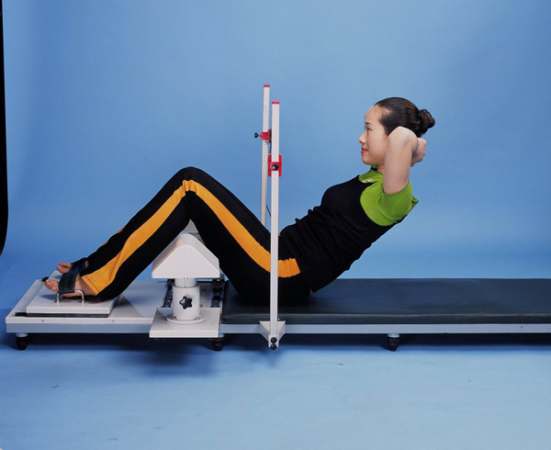
1分钟仰卧起坐主要是了解女生的腰部及腹部肌肉的力量及耐力的测试项目。
动作要领：受试者身体仰卧于地垫上，屈膝成90度，两手手指交叉贴于脑后，然后身体抬起，但臀部不能离地，脚部也不能移动或者抬起，直至肘关节接触自己的膝盖，如此重复，记录1分钟内受试者完成次数。
易犯错误：受试者仰卧时，两肩胛没有触垫、双手没有抱头、膝关节没有屈曲成90度、借用肘部撑垫或臀部起落的力量完成起坐。
辅助练习：仰卧举腿、坐撑直角坐、仰卧举腿拍脚、斜坡仰卧起坐等。

坐位体前屈
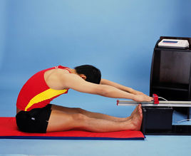
坐位体前屈的测试目的是测量在静止状态下的躯干、腰、髋等关节可能达到的活动幅度，主要反映这些部位的关节、韧带和肌肉的伸展性和弹性及身体柔韧素质的发展水平。
动作要领：受试者面向仪器，坐在软垫上，两腿向前伸直；两足跟并拢，蹬在测试仪的挡板上，脚尖自然分开约10-15厘米。测试时，受试者双手并拢，掌心向下平伸，膝关节伸直，身体前屈，用双手中指指尖匀速推动游标平滑前行，直到不能推动为止。
易犯错误：受试者单手向前或双臂突然发力向前推动游标；身体前屈时，受试者膝关节弯曲或足跟与挡板分离。
辅助练习：正压腿、正踢腿、立位体前屈、坐位分腿体前屈等。

引体向上
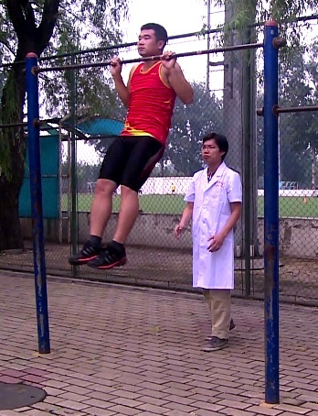
主要测试男生上肢肌肉力量的发展水平，是自身力量克服自身重力的悬垂力量练习，是衡量男生体质的重要参考标准和项目之一。
动作要领：受试者面向单杠，自然站立；然后跃起正手握杠，双手分开与肩同宽，身体呈直臂悬垂姿势。待身体停止晃动后，两臂同时用力，向上引体；引体时身体不得有任何附加动作。当下颌超过横杠上缘时，还原，呈直臂悬垂姿势，为完成1次。
易犯错误：受试者反手握单杠、下颌达不到横杠上缘、身体有摆动、屈膝、挺腹等。
辅助练习：直臂悬垂、屈臂悬垂、低杠斜身引体、悬垂摆动、俯卧撑、屈臂引体、仰卧起坐等。
800米跑和1000米
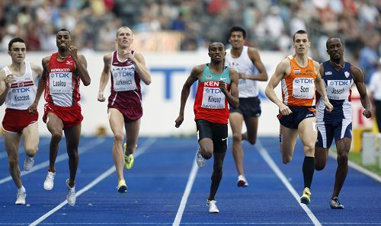
800米跑和1000米主要测试学生的心肺耐力水平，它需要学生有较高的生理机能和顽强的拼搏精神。
动作要领：测试前要充分的活动好各个关节，让自己的身体兴奋起来。跑步过程中要保持身体平衡，身体稍微向前倾，与地面的角度大概是80°到85°左右，要注意抬头收腹，双手自然摆动配合脚步运动，适当提高步长，保持步频，脚跟先落地，调整好呼吸，保证呼吸节奏与步伐协调配合，减少身体左右晃动，减少不必要的能量浪费。
易犯错误：起跑后速度过快、变速频繁、呼吸方法错误、体力分配不合理、道外跑等。
辅助练习：坚持长距离跑步、变速跑、间歇跑、重复跑、跑楼梯等。

肺活量
肺活量是指在不限时间的情况下，一次最大吸气后再尽最大能力所呼出的气体量，这代表肺一次最大的机能活动量，测试的是学生的肺通气功能。
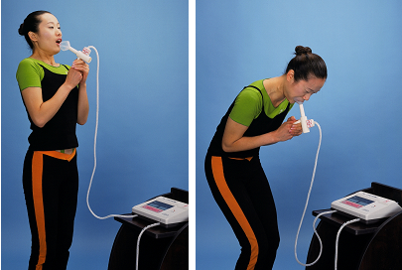
动作要领：受试者手握文式管手柄，头部略向后仰，尽量深吸气直到不能再吸气为止，然后将嘴对准口嘴匀速缓慢地呼气，直到不能呼气为止。测试两次，取最大值。
易犯错误：吸气不彻底、呼气过猛、漏气、二次呼吸、鼻呼气等。
辅助练习：深呼吸、静呼吸、俯卧撑、扩胸动作、耐力运动、唱歌等。

BMI指数
BMI指数是评估个人体重和健康状况的多项标准之一。是用体重公斤数除以身高米数平方得出的数字，是目前国际上常用的衡量人体胖瘦程度以及是否健康的一个标准。
中国标准：偏瘦<18.5；正常18.5-23.9；超重≥24；偏胖24～27.9；肥胖≥28；极重度肥胖≥40.0。
不良后果：BMI指数增高，冠心病和脑卒中发病率也会随之上升，超重和肥胖是冠心病和脑卒中发病的独立危险因素。体重指数每增加2，冠心病、脑卒中、缺血性脑卒中的相对危险分别增加15.4%、6.1%和18.8%。 一旦体重指数达到或超过24时，患高血压、糖尿病、冠心病和血脂异常等严重危害健康的疾病的概率会显著增加。

